2017-11-28视频模块测试问题反馈

1. 视频做全屏布局时，高度不太符合现在全屏网站的一个高度，有点偏高了

具体高度可参考<http://www.hejun.com.cn/>

1. 原有视频素材太过于模糊，建议可以编辑加蒙版层，可自定义操作

如果用分栏模块背景来设置蒙版层的话，调分栏的边距不好定位那个高度



1. 视频的高度如果可以自定义会比较好？

有可能客户会用到这种布局

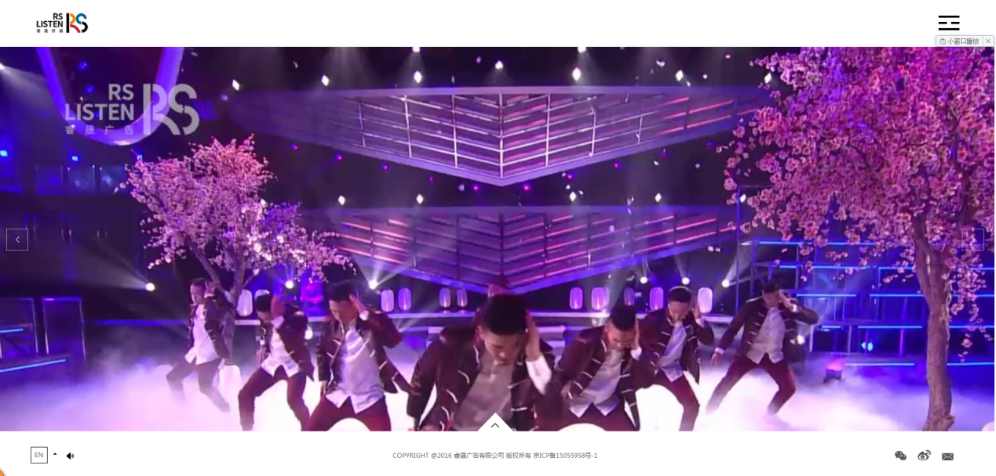

头部和尾部都有另外放东西，要占位置

1. 如果导航放在视频背景上面，属于页头区，那影响到内页也会出现这样一整块

